TALLER SEMANA 5

MARIA CAMILA PINZON CORREA
JOSE DANIEL ORTIZ RICO

PATRONES DE SOFTWARE

DOCENTE
ELIECER MONTERO OJEDA



INSTITUCIÓN UNIVERSITARIA TECNOLOGICA DE SANTANDER
INGENIERÍA DE SISTEMAS
FACULTAD DE CIENCIAS NATURALES E INGENIERIAS
BUCARAMANGA, SANTANDER
2026 - 1
PATRON ABSTRACT FACTORY
El patrón Abstract Factory es un patrón de diseño creacional que permite crear familias de objetos relacionados entre sí sin especificar sus clases concretas. Este patrón define una interfaz para la creación de distintos tipos de objetos que pertenecen a una misma categoría o familia, permitiendo que las implementaciones concretas generen los objetos correspondientes.
En el proyecto Smart Grid, el patrón Abstract Factory se utiliza para gestionar diferentes componentes relacionados con la gestión energética de fuentes renovables, permitiendo crear de manera conjunta los elementos necesarios para monitorear, balancear y analizar la eficiencia de una fuente de energía.
Para implementar este patrón se define la interfaz EnergiaFactory, la cual actúa como la fábrica abstracta y establece los métodos necesarios para crear los diferentes componentes energéticos del sistema:
- crearMonitor()
- crearBalanceador()
- crearCalculador()
Estos métodos permiten generar los diferentes objetos que forman parte de la gestión energética dentro del sistema.
Además, se definen las interfaces que representan cada uno de los tipos de objetos que pueden ser creados:
- MonitorEnergia, encargado de monitorear la producción o consumo energético.
- BalanceadorEnergia, responsable de equilibrar la carga energética dentro de la red.
- CalculadorEficiencia, encargado de analizar el rendimiento energético de una fuente de energía.
A partir de estas interfaces se implementa la fábrica concreta SolarFactory, la cual genera los componentes específicos para el manejo de energía solar dentro del sistema. Esta fábrica crea los siguientes objetos concretos:
- SolarMonitor, que monitorea la producción de energía solar.
- SolarBalanceador, que gestiona el balance de carga utilizando paneles solares.
- SolarEficiencia, que calcula la eficiencia de los paneles solares.
De esta manera, cuando el sistema necesita trabajar con energía solar, puede obtener todos los componentes necesarios a través de la fábrica correspondiente sin depender directamente de las clases concretas.
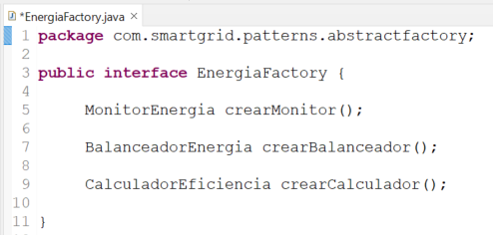

En un sistema Smart Grid, diferentes fuentes de energía pueden requerir distintos métodos de monitoreo, balanceo y análisis de eficiencia. El uso del patrón Abstract Factory permite que el sistema genere familias completas de componentes energéticos según el tipo de fuente utilizada.
Por ejemplo, en el caso de la energía solar, el sistema utiliza la SolarFactory para crear todos los componentes necesarios para gestionar esta fuente de energía dentro de la red inteligente.
Esto permite que en el futuro se puedan agregar nuevas fábricas para otros tipos de energía, como por ejemplo:
- WindFactory para energía eólica
- HydroFactory para energía hidroeléctrica
- BatteryFactory para almacenamiento energético
Sin modificar la lógica existente del sistema.
EXPLICACIÓN ARCHIVOS
SolarMonitor:
Su función es encargarse del monitoreo de la producción energética proveniente de los paneles solares dentro del sistema Smart Grid. Esta clase representa uno de los componentes que forman parte de la familia de objetos relacionados con la energía solar.
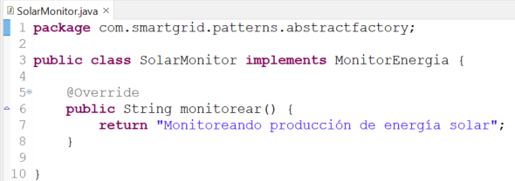
SolarFactory:
Esta clase actúa como la fábrica encargada de crear los diferentes componentes relacionados con la gestión de energía solar. A través de sus métodos, se generan las instancias de SolarMonitor, SolarBalanceador y SolarEficiencia, permitiendo así la creación de una familia completa de objetos especializados en el manejo de energía solar dentro del sistema.
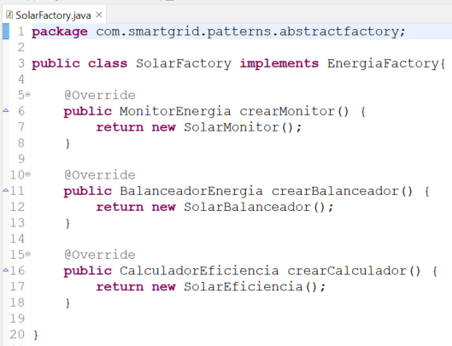
SolarEficiencia:
Implementa la interfaz CalculadorEficiencia y se encarga de calcular o analizar la eficiencia energética de los paneles solares dentro del sistema. Esta clase forma parte de los componentes específicos utilizados para evaluar el rendimiento de las fuentes de energía solar en la red inteligente.
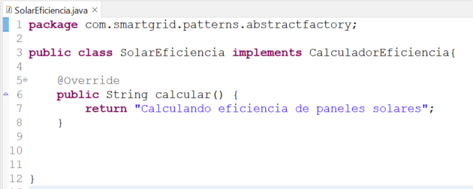
SolarBalanceador:
Implementa la interfaz BalanceadorEnergia y tiene como responsabilidad gestionar el balance de carga energética utilizando paneles solares. Su función dentro del sistema es contribuir a mantener una distribución adecuada de la energía dentro de la red inteligente.
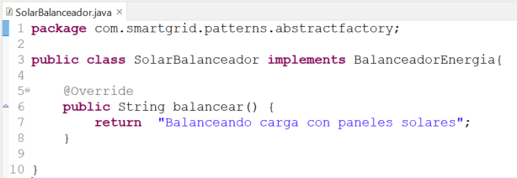
MonitorEnergia:
Define el contrato para las clases encargadas de monitorear la producción o consumo de energía dentro del sistema. Esta interfaz establece el método monitorear, el cual debe ser implementado por las clases concretas que gestionan el monitoreo energético.
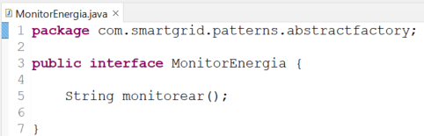
EnergiaFactory:
Representa la fábrica abstracta del patrón Abstract Factory. Esta interfaz define los métodos necesarios para crear los diferentes componentes relacionados con la gestión energética del sistema, como el monitor de energía, el balanceador de carga y el calculador de eficiencia. Las fábricas concretas implementan esta interfaz para generar los objetos específicos de cada tipo de energía.
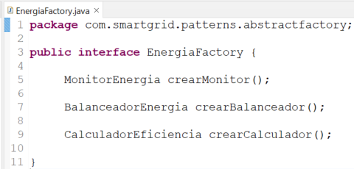
CalculadorEficiencia:
Define el comportamiento que deben tener las clases encargadas de calcular la eficiencia energética dentro del sistema. A través del método calcular, las implementaciones concretas pueden realizar diferentes tipos de análisis dependiendo de la fuente de energía utilizada.
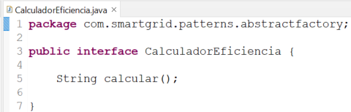
BalanceadorEnergia:
Establece el contrato para las clases responsables de equilibrar la distribución de energía dentro del sistema Smart Grid. El método balancear permite que las implementaciones concretas gestionen la carga energética de acuerdo con el tipo de fuente energética utilizada.
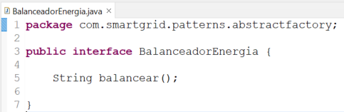

Referencias
Guru, R. (s.f.). Refactoring. Obtenido de https://refactoring.guru/es/design-patterns/singleton
Parra, D. (13 de 09 de 2025). The power ups. Obtenido de https://thepowerups-learning.com/patrones-de-diseno-abstract-factory/
patterns. (s.f.). Patterns. Obtenido de https://www.patterns.dev/vanilla/singleton-pattern/
Repsol. (11 de 09 de 2023). Repsol. Obtenido de https://www.repsol.com/es/energia-avanzar/innovacion/smart-grids/index.cshtml
Zapata, M. (21 de 06 de 2023). Platzi. Obtenido de https://platzi.com/blog/arquitectura-hexagonal/

